Муниципальное бюджетное общеобразовательное учреждение
"Сергачская средняя общеобразовательная школа №3"

Индивидуальный проект

Тема: «Вегетарианские блюда-польза или вред?»

по технологии

Тип проекта творческий

ученицы 9 «Б» класса
Бахтюриной Ксении

Руководитель проекта: учитель технологии

Дулесова Наталья Евгеньевна

г. Сергач
2022 г.

Содержание

Актуальность проекта ..………………….……………3
Исторические сведения………………………………..3-6
Виды вегетарианства …………………………………....7
Плюсы и минусы…………………………………………8
Виды вегетарианских салатов………………………..9-11
Выбор лучшей идеи……………………………..............12
Приготовление салата………………………………..13-14
Охрана труда…………………….……………………….15
Самооценка и оценка проекта ………………….………16
Вывод …………………………………………………….17
Список литературы………………………………………17

Актуальность проекта
С каждым годом в мире увеличивается количество людей, сознательно начавших практиковать вегетарианство. По статистике из 150 млн человек населения России по примерным подсчетам около 200 тыс. вегетарианцев. Но не каждый из них знает пользу и вред данной диеты. Одни считают, что вегетарианство продлевает жизнь, другие – приводит к дифециту витаминов и различным заболеваниям, таким как анемия, астения и т.д.
Отказ от животной пищи постепенно приводит к тому, что у человека меняется мировоззрение и образ жизни. Многие из убежденных вегетарианцев утверждают при этом, что именно такая система питания является наиболее здоровой, полезной и практически не оказывающей вредного воздействия на организм. Ведь на самом деле существуют выраженные плюсы и минусы. Вегетарианство – это система питания, действие которой по-разному сказывается на организме. О том, какие определенные плюсы есть у вегетарианского типа питания, и о каких минусах также стоит помнить тем, кто намерен ее практиковать, мне хотелось бы узнать.
Цель проекта:
Узнать плюсы и минусы вегетарианства, выяснить полезно ли вегетарианство и как оно влияет на организм человека.
Для достижения обозначенной цели были поставлены следующие задачи исследования:
1.Изучить имеющуюся литературу по данной теме.
2.Изучить историю развития и виды вегетарианства.
3. Исследовать влияние вегетарианского питания на жизнедеятельность человеческого организма.
4.Выявить причины, по которым становятся вегетарианцем.
5.Провести анкетирование по проблеме вегетарианства.
6. Изучить рецепты приготовления вегетарианских блюд.
7. Составить примерный вариант здорового вегетарианского пищевого рациона.

Исторические сведения:

Античное время
В Древней Греции вегетарианство зародилось во времена античности. Одним из первых известных европейских вегетарианцев принято считать Пифагора (570–470 гг. до н. э.). Всем хорошо известен вклад древнегреческого учёного в математику, но Пифагор также распространял учение о том, что на каждое живое существо следует смотреть как на родственную душу, что логично предусматривало отказ от употребления мяса. Во взглядах Пифагора прослеживались отголоски идей древнеегипетской цивилизации. В духовных традициях Древнего Египта, основой которых являлась вера в реинкарнацию, практиковалась вегетарианская идеология: воздержание от употребления плоти и ношения одежды из кожи и меха животных. Идеи Пифагора — это не только отказ от жестокого обращения с животными, а гуманный образ жизни, который приводит к мирному человеческому сосуществованию с окружающей средой многие выдающиеся древнегреческие мыслители, которые пришли после Пифагора, отдавали предпочтение вегетарианской (пифагорейской) диете. Сократ, Платон и Аристотель неоднократно поднимали на дебатах вопрос о положении животных в мире. В Римской империи идеалы Пифагора нашли небольшой отклик у людей. В это жестокое время много животных погибало от рук гладиаторов во имя спортивных зрелищ. Здесь пифагорейцев воспринимали за людей, подрывающих общество, поэтому в страхе гонений они старались держать свой образ жизни в секрете. Тем не менее с III по VI в. вегетарианство стало распространяться за пределами Римской империи, в первую очередь среди тех, кто был приверженцем неоплатонической философии. В те времена родилось много трудов, отражающих идеи вегетарианства: 16-томный сборник Плутарха «Моралии», который включает в себя эссе «О поедании плоти», «О воздержании от мясной пищи» Порфирия, письма философа-неопифагорейца Аполлония Тианского.

Восток
Наиболее широкое развитие вегетарианства мы находим на Востоке. Строгое воздержание от употребления мяса было основополагающим моментом во многих ранних религиозно-философских течениях, таких как индуизм, брахманизм, зороастризм и джайнизм. К ненасилию и уважению ко всем живым существам призывали древние священные писания (например, древнеиндийские трактаты Упанишады и гимны Ригведы).
Вегетарианство всегда занимало важную позицию в учении буддизма, ядром чего является сострадание ко всему живому. Выдающийся индийский правитель Ашока обратился в буддизм, потрясённый ужасами войны. После чего в империи были запрещены жертвоприношения и охота ради удовольствия.

Христианизация

Христианство принесло с собой идею превосходства человека над всеми живыми существами, возникло обоснование убийства, использования людьми животных в своих целях на основе мысли, что лишь человек обладает душой, развитым сознанием, и свободной волей. К сожалению, подобная точка зрения и по сей день является достаточно распространённой в современном обществе.
Однако некоторые неортодоксальные группы отделялись от такого взгляда. К примеру, манихейство (религиозное течение, зародившееся в Вавилонии в середине III в.) было ещё одной философией, выступающей против насилия над живыми существами.

Ренессанс и Эпоха Возрождения
В течение раннего Ренессанса открытая вегетарианская позиция была редким феноменом. Царство голода и болезней, отсутствие урожая и дефицит продовольствия принесли свои плоды. Мясо было в дефиците и считалось роскошью для богатых.Позднее взор людей вновь обратился к античной классической философии. Пифагорейские и неоплатонические идеи становились снова авторитетными в Европе. Возвращение к античной философии выражалось в осознании того, что животные чувствительны к боли и поэтому заслуживают к себе нравственного обращения с кровавым завоеванием «новых» земель в Европу стали транспортироваться новые овощные культуры, такие как картошка, цветная капуста, кукуруза и т. п. Это оказало благотворное влияние на здоровье людей. В состоятельной Италии Эпохи Возрождения такие личности, как диетолог Луиджи Корнаро (1465–1566), подвергали строгой критике сложившееся пристрастие к излишествам высшего класса и рекомендовали вегетарианскую диету.
Леонардо да Винчи (1452–1519), дальновидный изобретатель, художник и учёный, был приверженцем строгого вегетарианства и открыто осуждал потребление мяса.

XVIII — настоящее время
С началом Эпохи Просвещения в XVIII веке произошла переоценка человеческого положения в мире, встали вопросы о том, что же правильно и что ведёт к духовному совершенству. В этот период появились и первые работы, поднимающие эти вопросы человечества. Французский натуралист Кювье в одном из трактатов сказал: «Человек приспособлен, по-видимому, к питанию преимущественно плодами, корнями и другими сочными частями растений».
В процессе перехода к индустриальному этапу развития человечества, население постепенно начало отдаляться от природы, скотоводство приобрело уже промышленные масштабы, вследствие чего мясо стало доступным и дешёвым продуктом потребления.
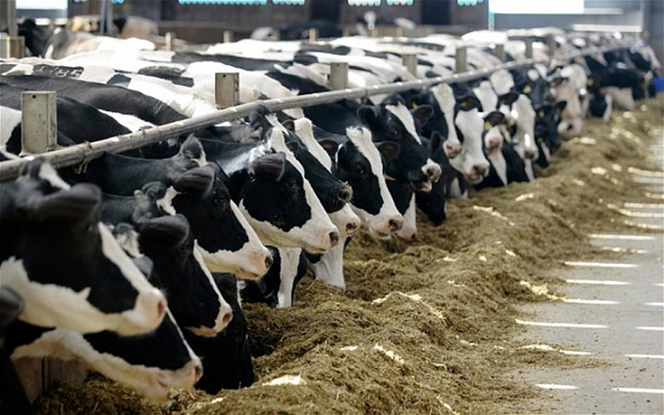
В этот нелёгкий момент в Англии сформировалась негосударственная организация «Британское Вегетарианское общество». Именно с этого события и началась популяризация термина «вегетарианство», который произошел от лат. слова vegetus, что означает ‛свежий, активный, бодрый’.
В XX веке наблюдалось активное развитие вегетарианского движения. Во многих странах начали создаваться вегетарианские сообщества, открывались вегетарианские заведения, печатались книги, выпускались газеты, публикующие исследования, которые помогали углубиться как в этический, так и в физиологический аспект вегетарианства. В 1908 году на территории Германии был организован Международный Вегетарианский Союз (International Vegetarian Union), первоочередной целью которого служило распространение знаний о вегетарианстве, а также организация мероприятий, направленная на обмен опытом и информацией.
Во время Второй мировой войны, в связи с дефицитом продовольствия, британцам было предложено «копать за победу» и выращивать собственные фрукты и овощи. Здоровье населения страны значительно улучшилось вследствие смещения типа питания в сторону вегетарианства. Сами же вегетарианцы получали специальные талоны, которые позволяли получать больше орехов, яиц и сыра вместо мяса.
В 50–60-х годах двадцатого столетия вегетарианство распространилось и среди подвижников контркультуры, поскольку восточные идеи пронизывали западную популярную культуру.
В 70-е годы внимание обратилось к этике благополучия животных, что началось с выхода книги австралийского философа-моралиста Питера Сингера «Освобождение животных» в 1975 году. В это время активно начало разрастаться движение против экспериментов на животных.
В 80–90-х годах произошёл скачок в развитии вегетарианства, поскольку катастрофическое воздействие деятельности человечества на Землю стало ещё более очевидным, а вегетарианство стало рассматриваться как путь к сохранению ресурсов Земли.
С 1980-х годов начала набирать обороты идея здорового образа жизни. Потребление мяса резко упало, так как миллионы людей выбрали вегетарианство как безопасную и здоровую альтернативу их типу питания.
История вегетарианства в мире затрагивает все культуры мира. Вегетарианский образ жизни поддерживал человечество на протяжении многих тысяч лет в моральном, религиозном и экономическом плане. Когда численность населения растёт, а ресурсы Земли истощаются, вегетарианство даёт ответы, как это преодолеть.

Первые вегетарианцы:
Древнегреческий философ, математик и основатель религиозно-философской школы Пифагор в 580 году до н.э. утверждал, что животных как пищу рассматривать нельзя. Он считал, что убийство животных для производства продовольствия ожесточает человеческую душу, а само мясоедение ассоциировал с войной. Пифагор говорил, что животные, так же как и человек имеют душу и верил в переселение душ. Последователи Пифагора пошли по его стопам (в те времена пифагорейцы были синонимом вегетарианцев), другие греческие философы, такие как Аристотель, считали, что животные живут для людей и приравниваются к рабам. Тем не менее, вегетарианство, как философия и жизненная позиция, в 3 – 6 веках под влиянием греческих философов стало распространяться по всей Римской империи. Спустя еще два века отец медицины – Гиппократ – описал в своих работах вегетарианство, как способ лечения.

Виды вегетарианства:
Существует несколько видов вегетарианства:
Веганство – строгое вегетарианство, при котором не употребляются в пищу абсолютно любые продукты животного происхождения, а также яйца, молоко и молочные продукты, а в некоторых случаях даже мед. Основу их питания составляют фрукты, овощи, бобовые (горох, фасоль, бобы), зерновые, семена и орехи. Вместо сахара веганы используют сухофрукты, варенье. Пьют обычно, растительные настои и воду.
Лакто вегетарианство – в дополнение к растительной пище допускается употребление молочных продуктов;
Лакомство вегетарианство —основой остается растительная пища, помимо этого включение в рацион молочных продуктов и яиц;
Нестрогое вегетарианство - допущение продуктов животного
происхождения кроме мяса животных;
Сыроедение - это употребление в пищу продуктов без тепловой
обработки в первую очередь овощи, фрукты и ягоды.

Преимущества и недостатки вегетарианского питания:
Плюсы.
Диета вегетарианца включает в себя, как правило: орехи, злаки, семена, бобовые, овощи и фрукты. Потребление растительной пищи, богатой растительной клетчаткой, помогает улучшить функционирование органов пищеварительной системы.
Для приготовления овощных блюд используется меньше соли, которая в больших количествах вредит организму.
Вегетарианская диета содержит очень мало насыщенных жиров, холестерина, поэтому она помогает бороться с лишним весом. Кроме того, у вегетарианцев существенно снижен риск развития полноты, сердечно-сосудистых заболеваний, гипертонии, сахарного диабета, остеопороза и некоторых форм рака, особенно рака легких и рака толстой кишки. Вегетарианская диета, в которой ограничено количество насыщенных жиров, с успехом применялась для лечения тяжелых инфарктов.
Овощи и фрукты выводят шлаки и токсины из организма.
Среди вегетарианцев много тех, кто занимается спортом, ведет активный образ жизни или увлекается восточными практиками и, наоборот очень мало курящих и злоупотребляющих алкоголем.
Минусы.
Одной из главных проблем вегетарианского рациона-дефицит белка в растительной пище. У вегетарианцев постоянная нехватка жизненно важных аминокислот, что может привести к ухудшению и даже потере зрения. При этом чем более жесткой вегетарианской диеты вы придерживаетесь, тем тяжелее приходится вашему организму. Из-за недостатка белка снижается иммунитет, происходит нарушение кровообращения и эндокринные сбои.
Вегетарианская диета не обеспечивает в достаточном количестве потребности человека в белке, кальции, витамине B12, цинке и железе. Витамин В12 есть только в продуктах животного происхождения, а в растениях его нет, поэтому начинают развиваться серьезные заболевания нервной системы.
Железодефицитная анемия — довольно распространённое явление в крови вегетарианцев. Железо из мяса действительно усваивается намного лучше, чем из вегетарианских продуктов. Для того, чтобы повысить усвояемость железа, необходимо употреблять железосодержащие продукты совместно с продуктами, способствующими его наилучшему усвоению, например, с содержащими витамин C.
При вегетарианском питании вам будет не хватать витаминов и микроэлементов (железа, кальция, цинка), поскольку их основными источниками являются именно мясопродукты. Каждому вегетарианцу необходимы витаминные препараты, вследствие этого вытекает ещё один момент– финансовый. В меню следует включать орехи, изюм, курагу, сушеный инжир, ананасы и цитрусовые, так как для полноценного рациона вегетарианское питание требует разнообразия. Цены на свежие фрукты и овощи, тем более качественные, вполне сопоставимы с ценами на мясо и рыбу. Следовательно, еще одним минусом являются немалые экономические затраты на продукты питания.

Причины вегетарианства:
1.Этические (моральные) — во избежание эксплуатации и убийств животных;

2.Медицинские — вегетарианская диета способна снизить риск атеросклероза, рака, ряда сердечно-сосудистых заболеваний и некоторых болезней желудочно-кишечного тракта;

3. Экологические— убеждённость в том, что выращивание животных негативно сказывается на экологии;

4. Религиозные убеждения — человек является приверженцем одной из религий, в которой не допускается употребление животный продуктов (индуизм, буддизм)
5. Улучшается внешний вид- кожа у вегетарианцем становится более упругой, зубы белеют, а лишние килограммы быстро исчезают, поэтому вегетарианцы выглядят более молодыми по сравнению с теми, кто продолжает употреблять в пищу мясо. Существуют и противоречивые мнения, но все же большинство вегетарианцев уверяют, что чувствуют себя просто прекрасно.
6. Польза для здоровья. Организм больше не тратит все свои силы на переваривание тяжелой мясной пищи, а человек больше не чувствует тяжести в желудке. В результате происходит общее укрепление здоровья. Также снижается риск отравления и заражения паразитами.

Виды вегетарианских салатов:

Салат «Вегетарианское чудо»

Салат "Таежный"

Cалат "Изюминка" из свеклы и чернослива

Первоначальные идеи
На просторах интернета, я нашла много интересных рецептов салатов, для себя я выделила три наиболее подходивших и понравившихся салата:
Салат «Таежный»

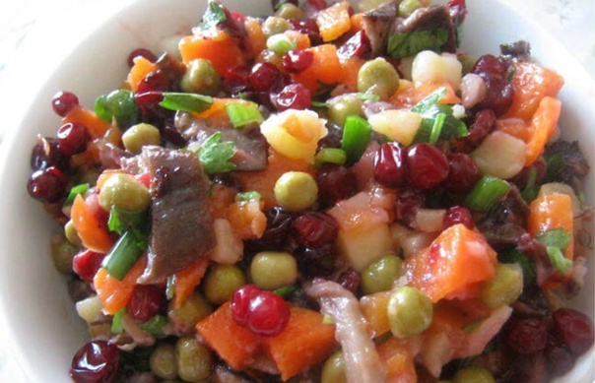
Салат «Вегетарианское чудо»
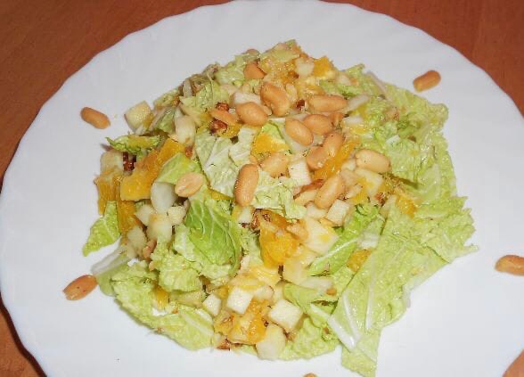

Салат «Изюминка»

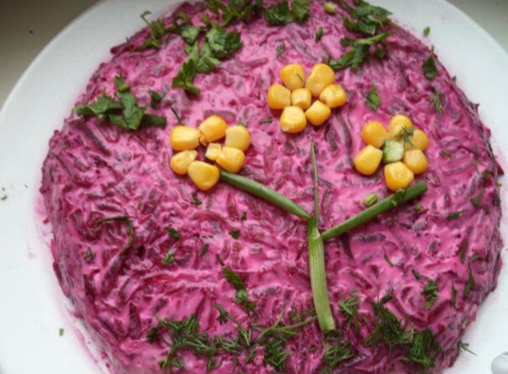

вы

1.1. Салат «Таежный»

ИНГРЕДИЕНТЫ
Картофель - 3-4 шт.
Морковь - 1-2 шт.
Грибы маринованные - 1 банка (0,5 л)
Клюква (замороженная или свежая) - 1 стакан
или брусника (замороженная или свежая) - 1 стакан
Лук зеленый - 1 пучок
Укроп - 1 пучок
Петрушка - 1 пучок
Горошек зеленый (консервированный) - 150 г
Масло растительное - 30 г
или майонез (не в пост) - по вкусу
Соль - 1 ч. ложка

ПОШАГОВЫЙ РЕЦЕПТ ПРИГОТОВЛЕНИЯ
1. Помыть картофель и морковь. Отварить в мундире до готовности. Охладить и очистить. 2. Разморозить ягоды.
3. Картофель нарезать кубиками.
4. Грибы хорошо промыть.
5. Морковь нарезать кубиками.
6. Лук зеленый помыть и нарезать.
7. Зелень помыть и мелко нарезать.
8. Все ингредиенты сложить в миску.
9. Посолить, заправить салат "Таежный" растительным маслом или майонезом.

1.2. Салат «Изюминка»

ИНГРЕДИЕНТЫ
Свекла отварная - 2 шт.
Чернослив - 10 шт.
Изюм - 0,5 стакана
Орехи грецкие - 0,5 стакана
Чеснок - 2 зубчика
Соль (морская) - по вкусу
Майонез (или сметана) - по вкусу

ПРИГОТОВЛЕНИЕ:
- Грецкие орехи измельчить.
- Чеснок почистить, мелко нарезать.
- Изюм промыть, воду слить, обсушить.
- Вареную свеклу очистить, натереть на крупной терке. Отложить 1/3 часть свеклы.
- Все ингредиенты салата "Изюминка" выложить в миску, посолить, заправить майонезом, перемешать.
Выложить салат в плоское блюдо, придав форму плоского торта. Выложить оставшуюся свеклу сверху.
- Салат из свеклы и чернослива смазать сверху майонезом и украсить по вкусу. Охладить.

1.3. Салат «Вегетарианское чудо»
ИНГРЕДИЕНТЫ
Капуста пекинская - 250 г
Яблоко зеленое - 1 шт. (200 г)
Апельсин - 1 шт. (250 г)
Лимон - 1/2 шт.
Орех грецкий - 4 шт. (50 г)
Арахис - 40 г
Сахар - 1 ч.л.
Соль - щепотка

ПРИГОТОВЛЕНИЕ:
- Промойте пекинскую капусту, обсушите бумажной салфеткой, отделите верхние листья.
- Нарежьте пекинскую капусту.
- Очистите от кожуры апельсин и нарежьте квадратиками.
- В емкости, в которой будете делать салат, смешайте нарезанные ингредиенты и слегка посолите.
- Приступите к приготовлению салатной заправки. Надавите на лимон, и "катайте" его по поверхности. Затем выдавите сок.
- Смешайте лимонный сок с чайной ложкой сахара. Вместо сахара можно добавить мед.
- Очистите от кожуры яблоко, извлеките сердцевину и нарежьте кубиками.
- Добавьте яблоко в салат и сразу же полейте лимонным соком, чтобы яблоко не потемнело.
- Измельчите орехи. Я взяла арахис и грецкий орех. Вы же можете выбрать орехи на свой вкус.
- Добавьте в салат орехи.
- Хорошо перемешайте

Выбор лучшей идеи
Название салата/критерии | «Таежный» | «Изюминка» | «Вегетарианское чудо»
Вкусно | + | + | +
Полезно | + | + | +
Не дорого | - | + | -
Быстро в приготовлении | + | + | -
Итог | 3 | 4 | 2

Мне подходит салат «Изюминка», потому что он соответствует моим критериям.

Приготовление салата

2.1. Первый шаг
Чернослив вымыть, вынуть косточки, нарезать кусочками.
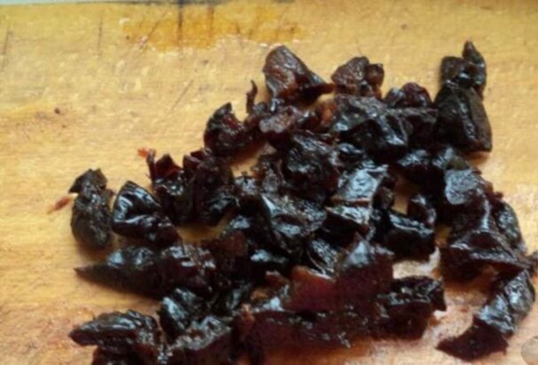
2.2. Второй шаг
Грецкие орехи измельчить.
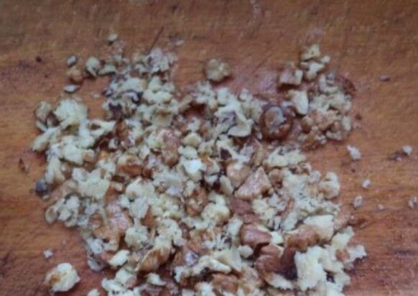

2.3. Третий шаг
Чеснок почистить, мелко нарезать.
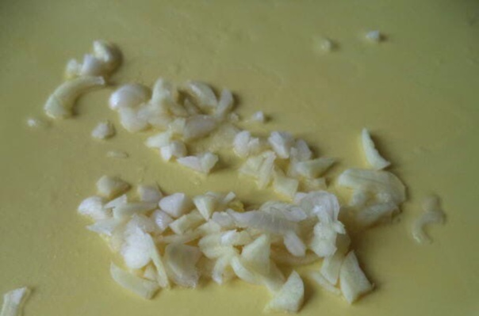
2.4. Четвертый шаг
Изюм промыть, воду слить, обсушить.
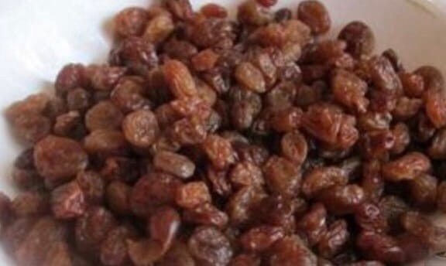

2.5. Пятый шаг
Вареную свеклу очистить, натереть на крупной терке. Отложить 1/3 часть свеклы.
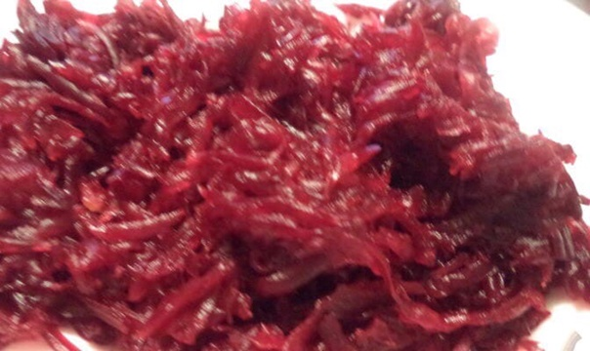
2.6. Шестой шаг
Все ингредиенты салата "Изюминка" выложить в миску, посолить, заправить майонезом, перемешать.
Выложить салат в плоское блюдо, придав форму плоского торта. Выложить оставшуюся свеклу сверху.
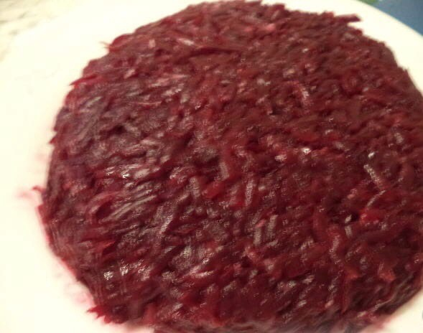
2.7. Седьмой шаг
Салат из свеклы и чернослива смазать сверху майонезом и украсить по вкусу. Охладить. Салат "Изюминка" из свеклы и чернослива готов.
Приятного аппетита!

Охрана труда

При приготовлении салата «Изюминка» необходимо соблюдать следующую технику безопасности:
При работе с ножом и приспособлениями:
- Передавать нож только ручкой вперед.
- Не поднимать нож высоко над разделочной доской.
- Помнить об осторожности, пользуясь теркой и ножницами.
- Санитарно-гигиенические требования

К лицу, приготавливающему пищу:

1.Готовить пищу необходимо в специальной одежде.
2.Приступая к приготовлению пищи, необходимо тщательно вымыть руки с мылом, убрать волосы под косынку (колпак).
З.Ногти должны быть коротко подстрижены.
4.Если есть на пальцах царапины, то эти места нужно перевязать бинтом или надеть резиновые перчатки.

К приготовлению пищи:

1.Перед приготовлением пищи все продукты должны быть вымыты.
2.Различные виды продуктов обрабатывать на разных разделочных досках с соответствующей маркировкой.

К хранению продуктов:

1.Продукты хранить в холодильнике.
2. Различные продукты требуют различной температуры хранения, поэтому в холодильнике их помещают на соответствующие места.

Самооценка и оценка проекта

Моей семье очень понравился приготовленный мной салат, они даже попросили приготовить его на ближайший праздник.
Мне салат очень понравился, он получился таким, как я и задумывала: вкусный, полезный, не дорогой, быстрый в приготовление.

Органолептическая оценка готового блюда Салат «Изюминка».

Наименования | Характеристика | Характеристика | Заключение
показателя | показателя | приготовленного
качества | качества | блюда
Вкус | Вкус должен соответствовать вкусу входящих в блюдо продуктов. | Вкус необычный. | Соответствует требованиям.
Цвет | Продукты, входящие | Цвет продуктов, | Соответствует
 | в состав | входящих в состав | требованиям.
 | салата | блюда, соответствует
 | должны быть | своему цвету.
 | окрашены другими
 | продуктами.
Запах | Должен | Запах свойственный | Соответствует
 | соответствовать | продуктам. | требованиям.
 | запаху,
 | свойственному
 | продуктам, из
 | которых оно было
 | приготовлено.
Консистенция | Овощи натерты на | Консистенция | Соответствует
 | Терке. | соответствует | требованиям.
 |  | требованиям.
Внешний вид | Выглядит аппетитно. | Вид красивый, аппетитный. | Соответствует требованиям.

Вывод

Взвесив все плюсы и минусы вегетарианства, можно сказать, чтобы нормально работать, развиваться, жить, организм человека нуждается в достаточном количестве белков, углеводов, жиров, витаминов, микро и макроэлементов. Безусловно, нам полезно больше употреблять овощей, фруктов и не увлекаться чрезмерно мясными блюдами. Но стоит ли вообще отказываться от мяса, рыбы и яиц – решение должно быть индивидуальным. Но если вы всё же решили отказаться от мясной пищи частично или полностью, следует подходить к этому вопросу грамотно. Необходимо будет пить витамины для замещения недостатка их в организме, подобрать соответствующую замену среди растительных продуктов. Иначе вы можете столкнуться с серьезными проблемами со здоровьем, особенно если это молодой, растущий организм.
Одним словом, каждый сам для себя выбирает тот или иной рацион питания, но я считаю, что какой бы путь к питанию не выбрал человек, главное, чтобы оно было здоровым и сбалансированным.

Список использованных источников:
1. Большая российская энциклопедия. Москва. Научное издательство.(2006г.)
2. Девять ступеней к здоровью .Бином. Москва .(1997г.)
3. Марголина А. «Вегетарианство и здоровье». Наука и жизнь №4 (2010).
4. Петровский Б.В -главный редактор академик. Краткая медицинская энциклопедия. Издательство «Советская энциклопедия»(1988г)
5. Шемчук В.А.«Сыроедение-путь к бессмертию», http://www.veggy.ru
6. Щадилов Е. Идеальное питание. Издательство «Питер» (2003г.)
7.Интернет ресурсы:
http://tver-yoga.ru/великие-люди-вегетарианцы/;
http://knigki-pro.ru/knigi-pro/111-knigi-pro-vegetarianstvo-i-vegetariancev.html;
https://edaplus.info/vegetarianism/famous-vegetarians.html;
https://ru.wikipedia.org/wiki/Дроздов,_Николай_Николаевич.
https://menunedeli.ru/2013/07/vegetarianskoe /.

